Дата проведення уроку : 01.04.2020
Група: М-6
Професія: муляр
Майстер в/н: Шкарупета Л.А. вайбер 0679821398
ел пошта skarupetalilia@gmail.com

Урок № 9

Тема уроку: Кладка простих стін різної товщини , простінків , кутів із керамічних порожнистих каменів
Мета уроку:
Навчальна : Закріплення умінь та знань для розвитку навчальних, навчально- виробничих задач при кладці простих стін різної товщини , простінків , кутів із керамічних порожнистих каменів
Виховна – виховати творче відношення до праці і навчання при кладці простих стін різної товщини , простінків , кутів із керамічних порожнистих каменів
Розвиваюча - розвити свідому трудову дисципліну при кладці простих стін різної товщини , простінків , кутів із керамічних порожнистих каменів
Дидактичне забезпечення уроку:
Картка –завдання для повторення пройденого матеріалу, інструкційно-технологічна карта, картка –завдання для закріплення нового матеріалу, відеоролик
Структура уроку:
- Повторення пройденого матеріалу 8.00 – 9.30:
Для відновлення опорних знань та усвідомленого формування вмінь та навичок необхідно описати технологічний процес виконання простінків за трирядною системою перев’язки швів.
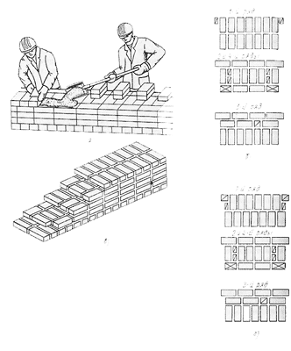

- Пояснення нового матеріалу 9.30 - 13.00

  - Інструктаж з ОП та БЖД

Безпека на виробництві забезпечується при точному дотриманні правил виконання робіт
Усі інструменти й пристосування необхідно використовувати відповідно до їхнього призначення. Перед роботою пересвідчитись, що інструменти справні: правильно й міцно насаджені на ручки, робочі поверхні інструментів рівні, без заусенців; ушкоджені або деформовані інструменти використовувати не можна.
Муляр повинен працювати в рукавицях, що охороняють шкіру від натирання.
Цементну кладку виконують на інвентарному риштуванні або настилу лісів. Ліси й подмості встановлюють на очищені, вирівняні поверхні. Особливу увагу приділяють тому, щоб стійки трубчастих лісів були правильно встановлені на ґрунт, ґрунт повинен бути щільно втрамбований. Забороняється встановлювати стійки на ґрунт, не очищений від снігу й льоду. Для рівномірного розподілу тиску під стійки укладають дерев'яні підбивки, перпендикулярно возведеній стіні (одна підбивка під дві стійки). Ліси й подмости не можна перевантажувати матеріалами понад установлену для даної конструкції розрахункового навантаження. Слід уникати концентрації матеріалів в одному місці. Матеріали укладають так, щоб вони не заважали проходу робітників і транспортуванню матеріалів
Між штабелями матеріалів і стіною залишають робочий прохід шириною не менш 60см.
Настили з інвентарних щитів, зшитих планками, на лісах і риштованні повинні бути рівними й без щілин. Зазор між стіною споруджуваного будинку й робочим настилом риштовання не повинен перевищувати 5див. Цей зазор потрібний для того, щоб, вилучивши схил нижче риштовання, можна було перевірити вертикальність возводимой кладки
Усі настили лісів і риштування висотою більш 1,1м, за винятком риштування суцільного, обгороджують поруччям висотою не менш 1,1м. Вони складаються зі стійок і прикріплених до них із внутрішньої сторони (не менш трьох) горизонтальних елементів: бортової дошки висотою 150мм, установлюваної впритул до настилу, проміжного елемента й поручня. Якщо поручень виготовлений з дошки, її потрібно обстругати . Бортову дошку ставлять для того, щоб не допустити падіння яких-небудь предметів з риштовання. Для підйому робітників на подмости встановлюють драбини з огородженнями (поруччям).
За станом лісів і риштування (з'єднань, кріплень, настилу й огороджень) установлюють систематичне спостереження. Щодня після закінчення роботи подмости очищають від сміття й перед початком, зміни їх перевіряють майстер, що керує відповідною ділянкою робіт на даному об'єкті, і бригадир
Цеглу піднімають на поверхи (підмости, ліси), як правило, пакетами на піддонах за допомогою футлярів, що виключають випадання цегл. У контейнерах і пакетах без піддонів допускається піднімати цегли лише за допомогою захоплень, що забезпечують безпеку ( за умови застосування пристосувань, що обгороджують пакет). Пристосування для підйому цегли (футляри, захоплення) повинні мати обладнання, що запобігають мимовільне розкриття цих обладнань під час підйому. Забороняється скидати з поверхів порожні футляри, захоплення, піддони; їх опускають краном
Кладку будь-якого ярусу стін виконують так, щоб рівень її після кожного перемощування риштовання був на 70див вище рівня робочого настилу або перекриття. Нижче цього рівня муляри працюють у запобіжних поясах, які пристібають до конструкцій, або периметр кладки обгороджують захисними сітками
На стінах не можна залишати матеріали, інструменти, будівельне сміття, тому що вони можуть упасти на людей, що перебувають внизу
Карнизи, що виступають за площину стіни більш ніж на 30див, викладають із зовнішніх лісів або з інвентарного випускного риштовання, ширина настилу яких повинна бути на 60див більш ширини карниза. При цьому матеріали розташовують на внутрішніх настилах, а муляри працюють, перебуваючи на зовнішніх лісах
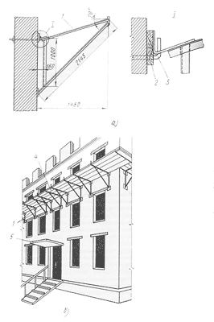
Рис. 76. Захисні козирки:
а - схема кріплення кронштейна, б - схема установки козирка й навіси;
1 - кронштейн, 2 - дошка, 3 - сталевий гак, 4 - козирок, 5 навіс
При кладці стін висотою більш 7м по всьому периметру будинку влаштовують зовнішні інвентарні захисні козирки у вигляді настилу на кронштейнах (мал. 76). Кронштейни 1 навішують на сталеві гаки 3, забиті в кладку в міру її зведення. Ширина козирка не менше 1,5м, зовнішній кут підйому 20°. При обладнанні козирків дотримують наступних вимог: перший ряд козирків 4 установлюють на висоті не більш 6м від землі, і залишають до зведення кладки стін на всю висоту. Другий ряд козирків, виготовлений суцільним настилом, або із сітчастих матеріалів із гніздом не більш 50X50мм, - на висоті 6...7м над першим рядом козирків, а потім по ходу кладки переставляють через кожні 6...7м.
Робітники монтують захисні козирки в запобіжних поясах. Забороняється ходити по козирках, а також використовувати їх як риштовання й для складання матеріалів. Без захисних козирків 4 можна вести кладку стін будинків висотою не більш 7м, але при цьому на землі по периметру будинку влаштовують огородження на відстані не менш 1,5м від стіни
При кладці стін із внутрішнього риштовання над входами в сходові клітки влаштовують постійні навіси 5 (мал. 76, б) розміром не менш 2X2м.
Шви розшивають із перекриттів або з риштування після укладання кожного ряду. Під час виконання цієї операції забороняється перебувати на стіні

  - Організація робочого місця

Ділянка безпосереднього мурування разом зі встановленими поруч піддонами з цеглою, ящиками з розчином і риштуванням утворюють робоче місце муляра. Правильна організація робочого місця забезпечує високу продуктивність праці.
При муруванні глухих ділянок робоче місце (рис.) має бути завширки 2,5-2,6 м і поділятися на зони:
- робочу (завширшки 60-70 см), де працює муляр;
- складування (завширшки до 1,6 м), де ящик з розчином чергується з піддоном цегли:
- вільну (завширшки не менше 30-40 см) для проходу.
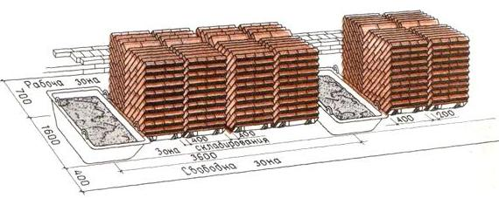
Робоче місце при мурування простінків (рис.) має розміри такі ж, як і попередні. Для того, щоб муляр виконував менше рухів піддони з цеглою розміщають проти простінків, довгим боком перпендикулярно стіні будівлі, яку зводять будівельники, а розчин — проти прорізів.
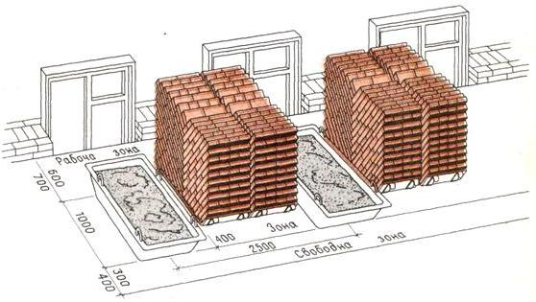
При муруванні кутів стін робоче місце організовують таким чином: розміри зон залишаються ті ж; піддони з цеглою ставлять ближче до кута, повернувши ящик з розчином довгим боком упоперек стіни (рис.).
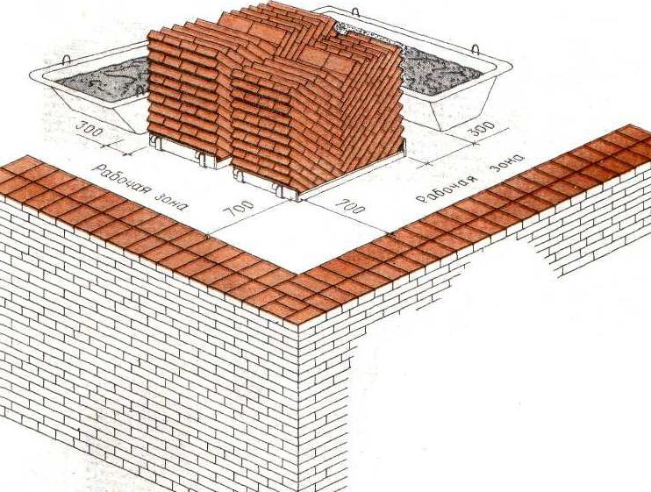
При муруванні стовпів робоча зона має бути завширшки 70 см і розташовуватися між матеріалами мурування по один бік стовпа, який викладають. Цеглу розміщають ліворуч, а розчин - праворуч від муляра (рис.).
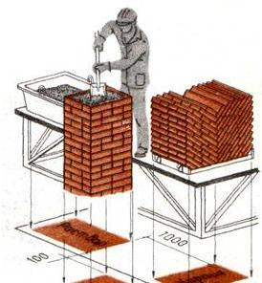
Запасу цегли на робочому місці повинно вистачати на 3-4 години роботи.
Розчин у ящики завантажують перед початком мурування ; розрахунком на 40-50 хвилин роботи.
У процесі мурування запас цегли та розчину поповнюють.
Розміщення інструментів на робочому місці повинно бути найбільш раціональним. Наприклад, кельму і молоток кладуть праворуч, щоб муляр не витрачав зайвий час на нераціональні рухи. Відстань між ящиками не повинна перевищувати більше 3 м і розміщувати ящики з розчином далі, ніж 2 м від місця укладання не рекомендується. Якщо мурування виконують одночасно з облицюванням, то ширину зони матеріалів збільшують до 1,5 м, а матеріали розміщують у два ряди: у першому ряді розміщують цеглу, а в другому - облицювальний матеріал
  - Опис технологічного процесу

Перш ніж розпочати мурувати кути і простінки, необхідно правильно організувати робоче місце.
З керамічних порожнистих каменів мурують кути і присішки зовнішніх стін (рис. 1). Мурування кутів, незалежно від товщини стін, починають з укладання ложком двох тричверток. Далі зовнішню версту продовжують каменями, покладеними поперечниками. Для дотримання перев'язування тичкові версти обох рядів відділяють чвертками. Другий ряд викладають без застосування не-повномірного каменю.
Внутрішню частину стіни зводять за однорядною системою перев'язування, а лицювання – за трирядною.
Мурування з керамічного каменю ведуть ланкою «двійка». Мурувати простінки починають із зовнішньої тичкової версти, у місцях виступів (чвертей) укладають чвертки. У другому ряду для дотримання перев'язування використовують неповномірні камені.
У першому ряду простінків, із непарним числом каменів по ширині, у місцях укосів укладають тричвертки. Мурування другого ряду ведуть із дотриманням перев'язування, використовуючи неповномірні камені. На рис. 2, а, б зображено мурування простінків завтовшки у 2 (рис. 2, а) і 1,5 (рис. 2, б) каменя.
При виконанні робіт у літню пору розчин розстеляйте під 8 – 10 тичкових або 6 – 7 ложкових каменів. Для мурування стін з порожнистих керамічних каменів застосовуйте розчин, рухливість якого відповідає зануренню конусу на 7 – 8 см. Горизонтальні шви мурування з порожнистих керамічних каменів повинні бути завтовшки 12 мм, а вертикальні шви мають бути завтовшки у середньому 10 мм.
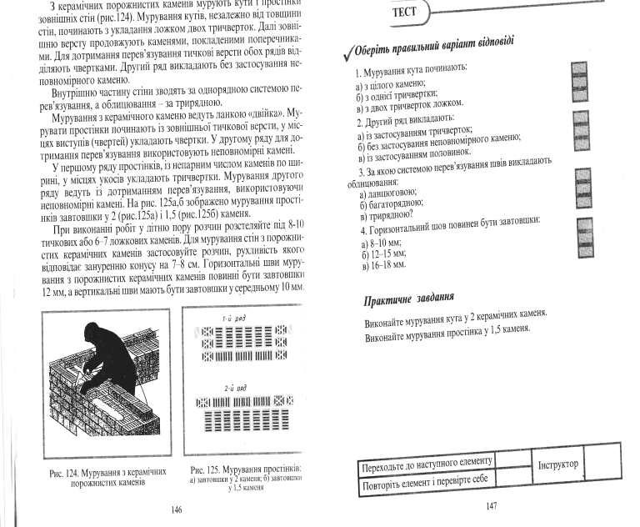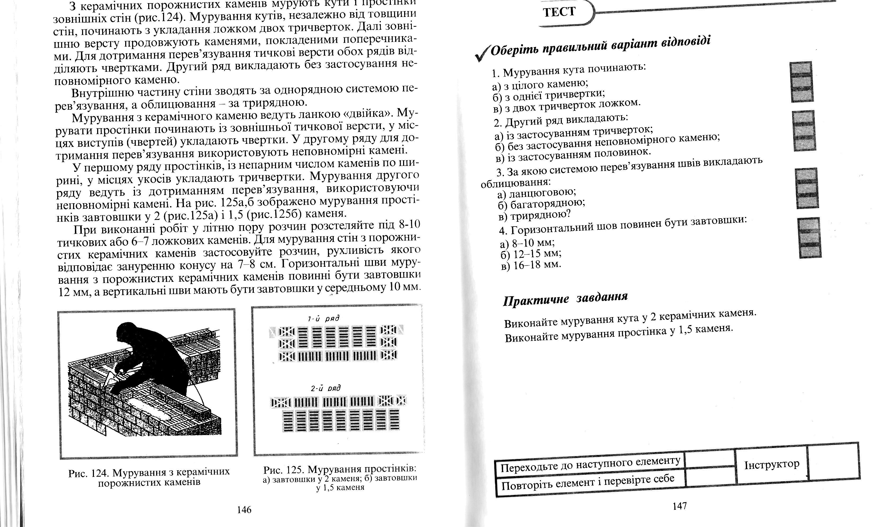
Рис. 1 – Мурування з керамічних Рис. 2 - Мурування простінків:
порожнистих каменів а) завтовшки у 2 каменя; б) завтовшки
у 1,5 каменя

УКЛАДАННЯ ТИЧКОВОГО, ЛОЖКОВОГО РЯДІВ ЗОВНІШНЬОЇ ВЕРСТИ З КЕРАМІЧНИХ КАМЕНІВ
Підготовчий етап. До початку робіт необхідно перевірити горизонтальність рядів раніше виконаного мурування.
Роботу виконують дотримуючись правил техніки безпеки й охорони праці робітників.
Технологія процесу й організація праці. Мурування з керамічного каменю ведуть ланкою «двійка» або «четвірка».
Розглянемо, як розкладають лицьові камені й розстилають розчин для зовнішньої версти тичкового першого ряду, мурують зовнішню версту тичкового і ложкового рядів.
Перший робітник бере з пакета по два лицьових каменя й укладає їх по одному на внутрішню версту ложковими гранями донизу на відстані 5-6 см між каменями. Розклавши камені на ділянці завдовжки 80-100 см, перший робітник набирає лопатою з ящика розчин, подає його на стіну і, рухаючись уздовж стіни, розстеляє розчин на зовнішній версті грядкою завширшки 20-22 см, завтовшки З см, відступаючи від краю 1,5-2 см (рис. 3).

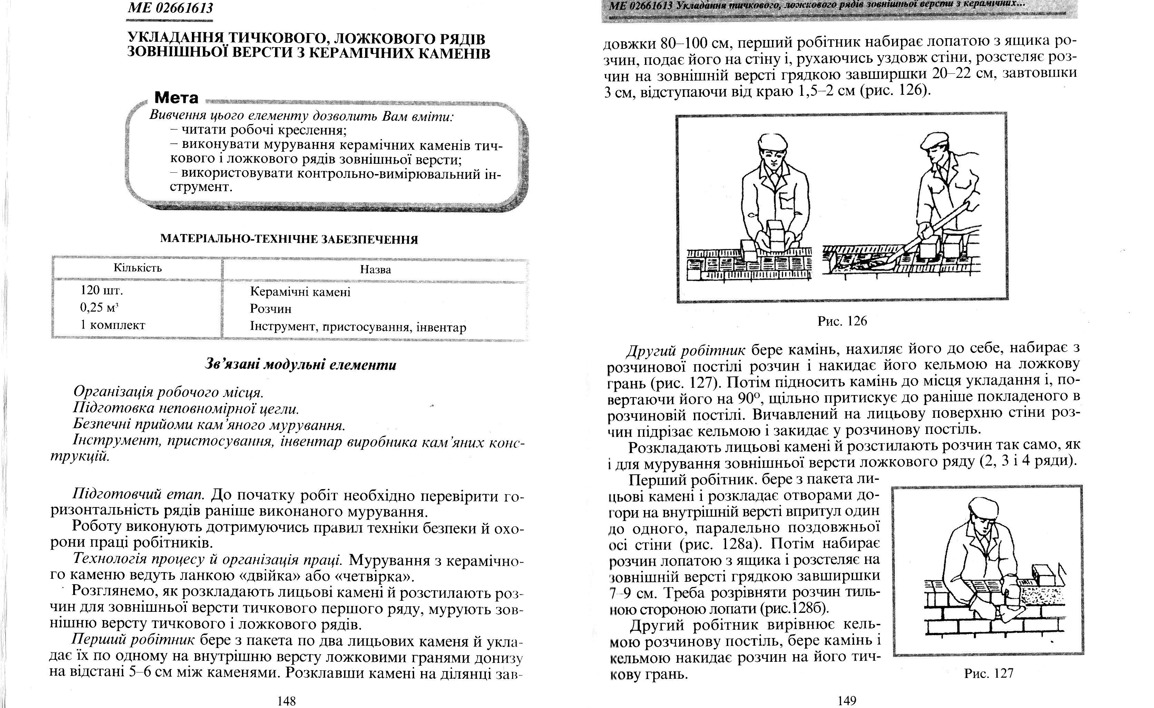
Рис. 3
Другий робітник бере камінь, нахиляє його до себе, набирає з розчинової постілі розчин і накидає його кельмою на ложкову грань (рис. 4). Потім підносить камінь до місця укладання і, повертаючи його на 90°, щільно притискує до раніше покладеного в розчиновій постілі. Вичавлений на лицьову поверхню стіни розчин підрізає кельмою і закидає у розчинову постіль.
Розкладають лицьові камені й розстилають розчин так само, як і для мурування зовнішньої версти ложкового ряду (2, 3 і 4 ряди).
Перший робітник, бере з пакета лицьові камені і розкладає отворами догори на внутрішній версті впритул один до одного, паралельно поздовжньої осі стіни (рис. 5, а). Потім набирає розчин лопатою з ящика і розстеляє на зовнішній версті грядкою завширшки 7 – 9 см. Треба розрівняти розчин тильною стороною лопати (рис. 5, 6).
Другий робітник вирівнює кельмою розчинову постіль, бере камінь і кельмою накидає розчин на його тичкову грань.
Рис. 4
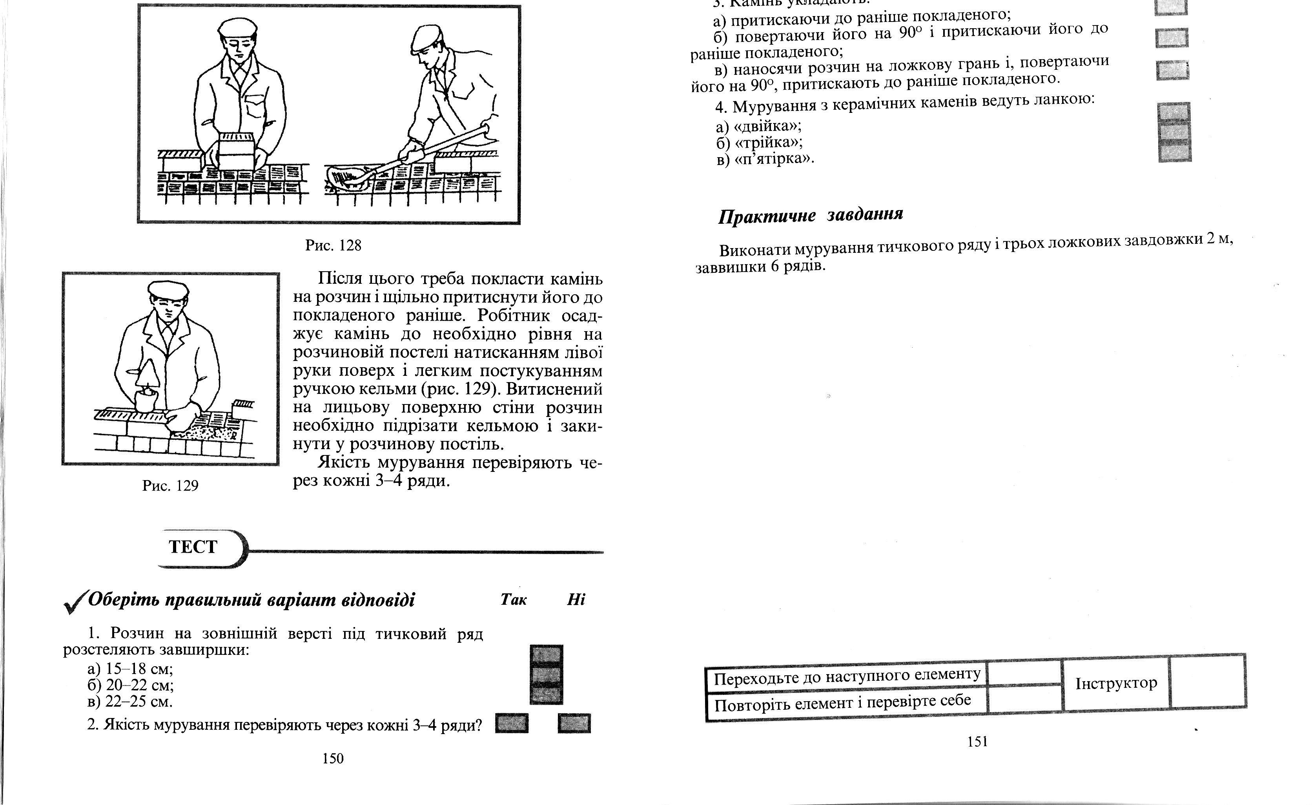
Рис. 5
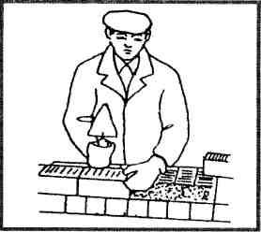
Після цього треба покласти камінь на розчин і щільно притиснути його до покладеного раніше. Робітник осаджує камінь до необхідно рівня на розчиновій постелі натисканням лівої руки поверх і легким постукуванням ручкою кельми (рис. 6). Витиснений на лицьову поверхню стіни розчин необхідно підрізати кельмою і закинути у розчинову постіль.
Я
Рис. 6
кість мурування перевіряють через кожні 3 – 4 ряди.
МУРУВАННЯ ТИЧКОВОГО РЯДУ ЗАБУТКИ СТІНИ, ТИЧКОВОГО, ЛОЖКОВОГО РЯДІВ ВНУТРІШНЬОЇ ВЕРСТИ З КЕРАМІЧНОГО КАМЕНЮ

Розглянемо, як розкладають камені й розстилають розчин для внутрішньої версти тичкового ряду (1 і 3 ряди).
Візьміть з пакета по два каменя. Покладіть їх на внутрішній версті по одному ложковими гранями впритул один до одного. Відстань між каменями 50-70 см (рис. 7). Поклавши 4-6 каменів, наберіть лопатою з ящика розчин, подайте його на стіну і розстеліть на внутрішній версті грядкою завширшки 20-22 см, потім нанесіть шар розчину на підготовлені до укладання камені (4-6 шт.) (рис. 8).
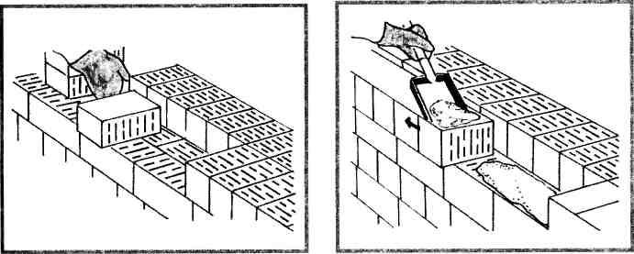
Рис. 7 Рис. 8
Розглянемо мурування внутрішньої версти тичкового ряду (перший і третій ряди).
Вирівняйте кельмою розчин на каменях, підготовлених до укладання, візьміть двома руками камінь за торцеві грані, піднесіть до місця укладання і, повертаючи його на 90° (рис. 9), правою рукою притисніть ложкову площину з нанесеним розчином до раніше покладеного каменя, а лівою рукою осаджуйте камінь на розчи-повій постілі (рис. 10). Витіснений на внутрішню поверхню стіни розчин підріжте кельмою і закиньте у розчинову постіль.
Розкладання каменів, розстилання розчину і мурування забутки (2, 3 і 4 ряди).
Візьміть з пакета камені й укладайте їх на внутрішній версті ложковими гранями впритул один до одного з невеликим виступом за край стіни, перпендикулярно її осі (рис. 11). Подайте і розстеліть лопатою розчин на середині стіни грядкою завширшки 20 - 22 см і на підготовлених до укладання каменях (див. рис. 11). Вирівняйте розчин кельмою. Візьміть камінь двома руками за-торцеві грані, піднесіть до місця укладання і, повернувши його на 90° (рис. 12), щільно притисніть до раніше покладеного каменя.
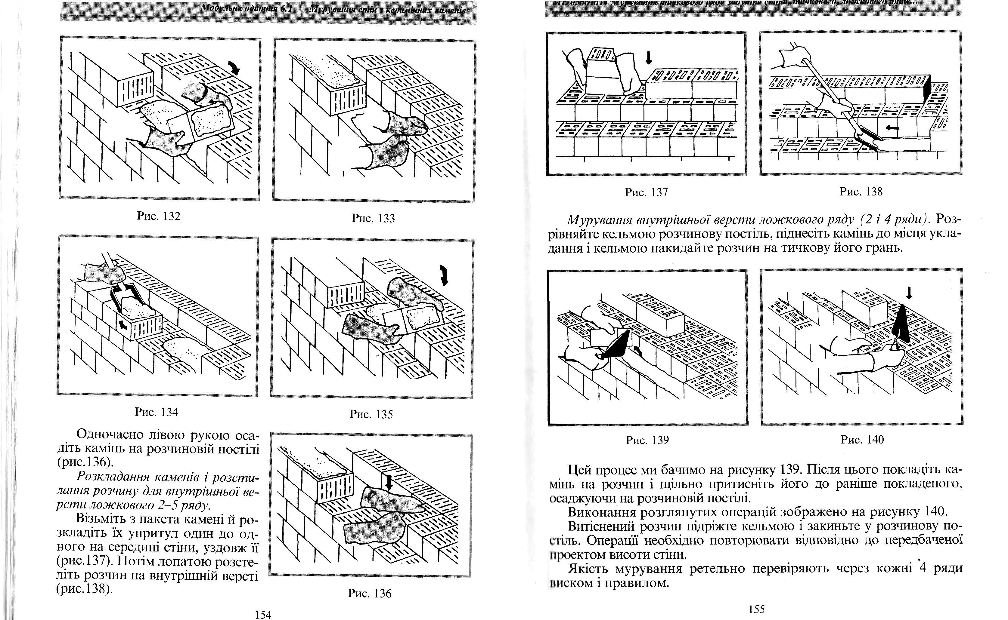
Рис. 9 Рис. 10
Рис. 11 Рис. 12
Одночасно лівою рукою осадіть камінь на розчиновій постілі (рис. 13).
Розкладання каменів і розстилання розчину для внутрішньої версти ложкового 2-5 ряду.
В
Рис. 13
ізьміть з пакета камені й розкладіть їх упритул один до одного на середині стіни, уздовж її (рис. 14). Потім лопатою розстеліть розчин на внутрішній версті (рис. 15).
Рис. 14 Рис. 15
Мурування внутрішньої версти ложкового ряду (2 і 4 ряди). Розрівняйте кельмою розчинову постіль, піднесіть камінь до місця укладання і кельмою накидайте розчин на тичкову його грань.
Рис. 16 Рис. 17
Цей процес ми бачимо на рисунку 139. Після цього покладіть камінь на розчин і щільно притисніть його до раніше покладеного, осаджуючи на розчиновій постілі.
Виконання розглянутих операцій зображено на рисунку 17.
Витіснений розчин підріжте кельмою і закиньте у розчинову постіль. Операції необхідно повторювати відповідно до передбаченої проектом висоти стіни.
Якість мурування ретельно перевіряють через кожні 4 ряди писком і правилом.

Інструкційно-технологічна карта

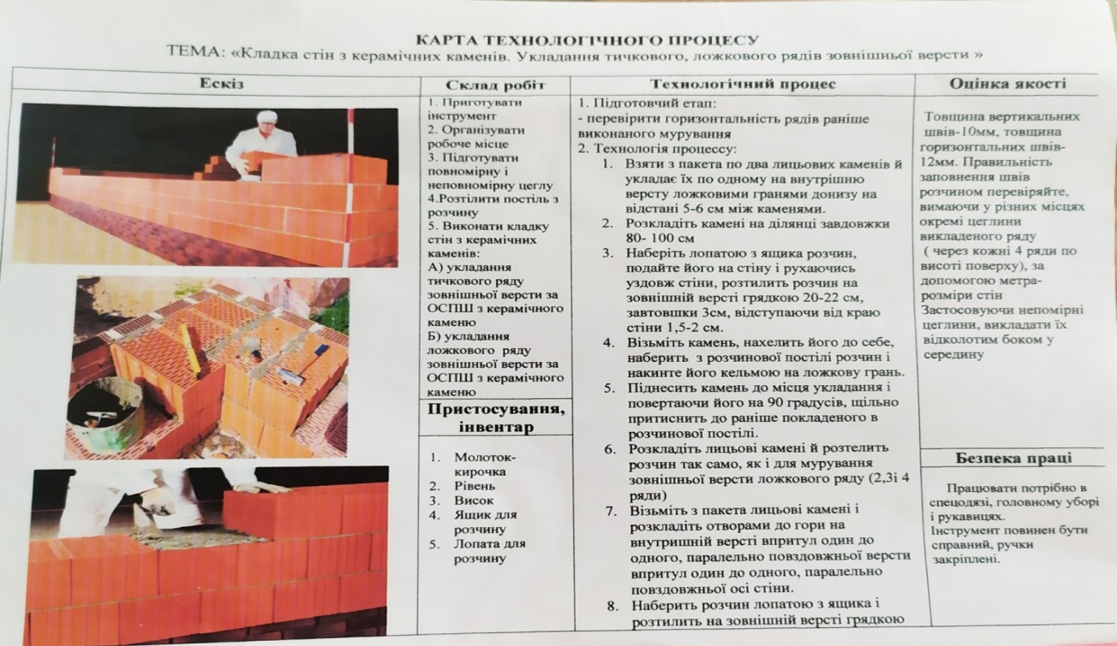

- Закріплення нового матеріалу 13.00-14.30
Опишіть технологічний процес мурування простих стін, кутів і простінків з керамічних порожнистих каменів

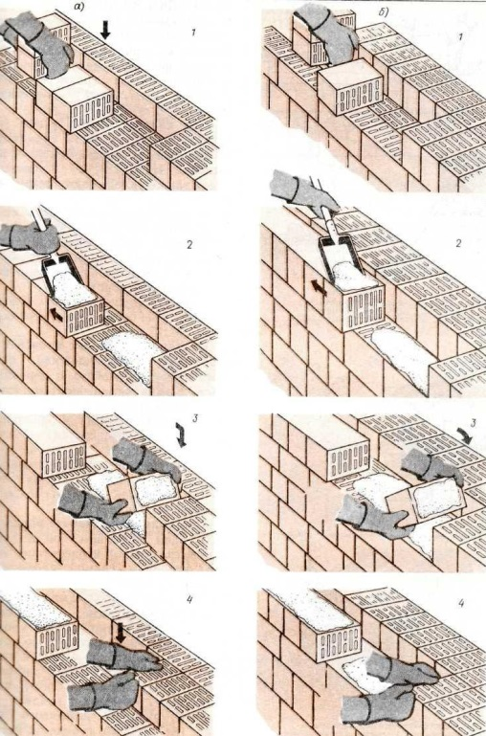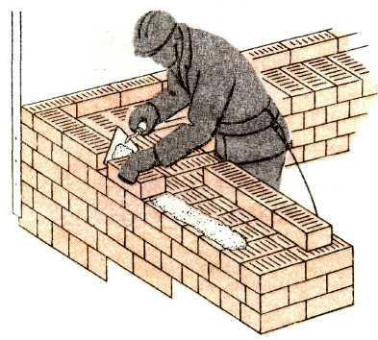

Відеоролик за посиланням : https://youtu.be/WuEwwblIfzI

- Домашнє завдання:

Оберіть правильну відповідь:
- Скільки відсотків від маси каменю складає порожнистість:
а) 50 %;
б) 25 – 37 %;
в) 10 %
- Чи можна визначити міцність керамічних каменів без урахування пустот?
а) Так; б) Ні
- Керамічні камені застосовують для зведення зовнішніх і внутрішніх стін?
а) Так; б) Ні
- Керамічні камені застосовують для мурування цоколів і фундаментів будинків?
а) Так; б) Ні
- Чи придатні керамічні камені для приміщень з підвищеною вологістю?
а) Так; б) Ні
- Мурування кута починають:
а) з цілого каменю;
б) з однієї тричвертки;
в) з двох тричверток ложком.
- Другий ряд викладають:
а) із застосуванням тричверток;
б) без застосування неповномірного каменю;
в) із застосуванням половинок.
- За якою системою перев'язування швів викладають лицювання?
а) ланцюговою;
б) багаторядною;
в) трирядною.
- Горизонтальний шов повинен бути завтовшки:
а) 8 – 10 мм; б) 12 – 15 мм; в) 16 – 18 мм.
- Розчин на зовнішній версті під тичковий ряд
розстеляють завширшки:
а) 15 – 18 см;
б) 20 – 22 см;
в) 22 – 25 см.
- Якість мурування перевіряють через кожні 3-4 ряди?
а) Так; б) Ні
- Камінь укладають:
а) притискаючи до раніше покладеного;
б) повертаючи його на 90° і притискаючи його до раніше покладеного;
в) наносячи розчин на ложкову грань і, повертаючи його на 90°, притискають до раніше покладеного.
- Мурування з керамічних каменів ведуть ланкою:
а) «двійка»;
б) «трійка»;
в) «п'ятірка».
- Для внутрішньої версти камінь кладуть:
а) тичковими гранями один до одного;
б) ложковими гранями один до одного;
в) на постільну грань.
- При муруванні внутрішньої версти тичкового ряду розчин наносять:
а) на грань раніше покладеного каменя;
б) на ложкову грань каменя, що кладеться;
в) на тичкову грань каменя.
- Коли мурують забутку, камінь:
а) повертають на 90°;
б) притисують до раніше покладеного.
- Якість мурування перевіряють через:
а) 2 ряди; б) 3 ряди; в) 4 ряди.

Відповіді надсилати
01.04.2020 року з 13.00 -14.30
на вайбер 0679821398 та ел. пошту skarupetalilia@gmail.com

Майстер виробничого навчання: Л.А.Шкарупета

